Les ACCENTUM Open délivrent un son qui ne vous détourne pas
de votre environnement
Une façon simple de rester connecté, sans jamais renoncer au son

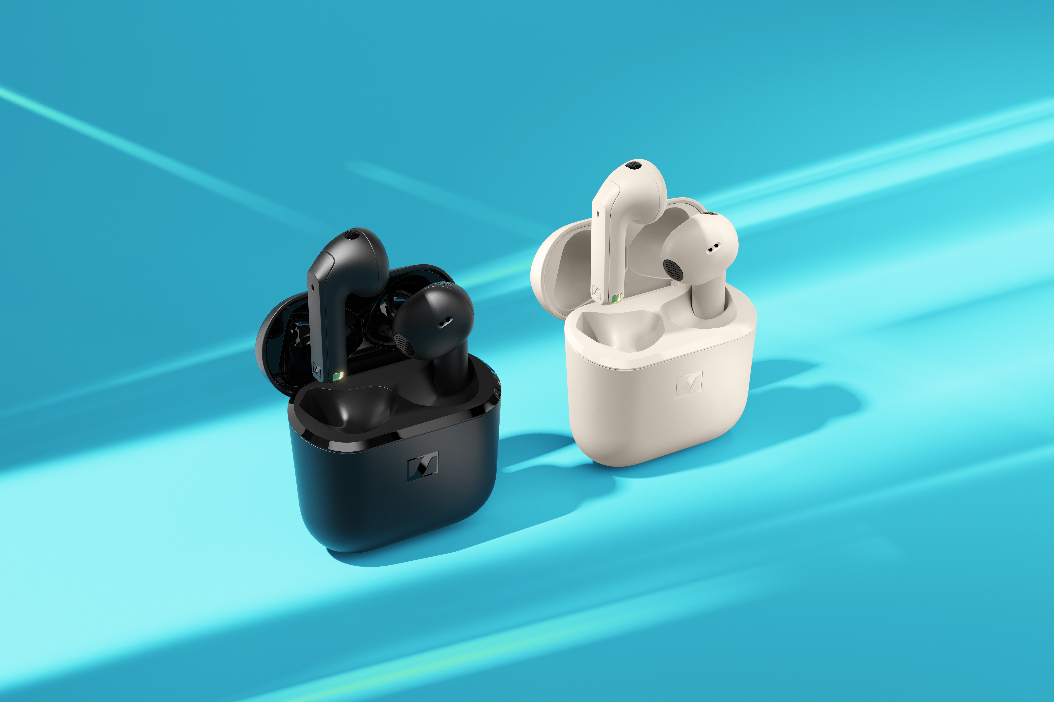
Bruxelles, Belgique – 7 mai 2025 – La marque Sennheiser dévoile les ACCENTUM Open, des écouteurs sans fil à conception ouverte, pensés pour rester connecté à son contenu comme à son environnement.
En alliant la qualité acoustique signee par la célèbre marque allemande à un design non occlusif, les ACCENTUM Open sont taillés pour celles et ceux qui jonglent avec mille taches, sans vouloir faire de compromis sur le son.
« Les ACCENTUM Open ont été conçus pour s’adapter à votre quotidien — pas pour le compliquer », explique Friederike Menking, chef de produit. « Que vous écoutiez de la musique, un podcast au bureau ou que vous appeliez un ami, leur simplicité d’usage n’a d’égal que leur qualité sonore. »
La fidélité en toute liberté
Au cœur des ACCENTUM Open se trouve un transducteur dynamique de 11 mm placé juste à l’entrée du conduit auditif. Grâce à sa conception ouverte, les écouteurs offrent une expérience sonore agréable, sans fatigue auditive, tout en préservant une perception naturelle de l’environnement. Leur design universel, sans embouts ni crochets, se pose avec évidence, et s’oublie aussitôt.
Avec le Bluetooth 5.3 et à la connectivité multipoint, l’utilisateur peut passer d’un appareil à l’autre en toute fluidité : prendre un appel professionnel sur l’ordinateur, puis reprendre sa playlist sur smartphone sans interruption. Les deux microphones à formation de faisceau assurent des appels clairs, en filtrant les bruits ambiants pour une meilleure intelligibilité vocale.
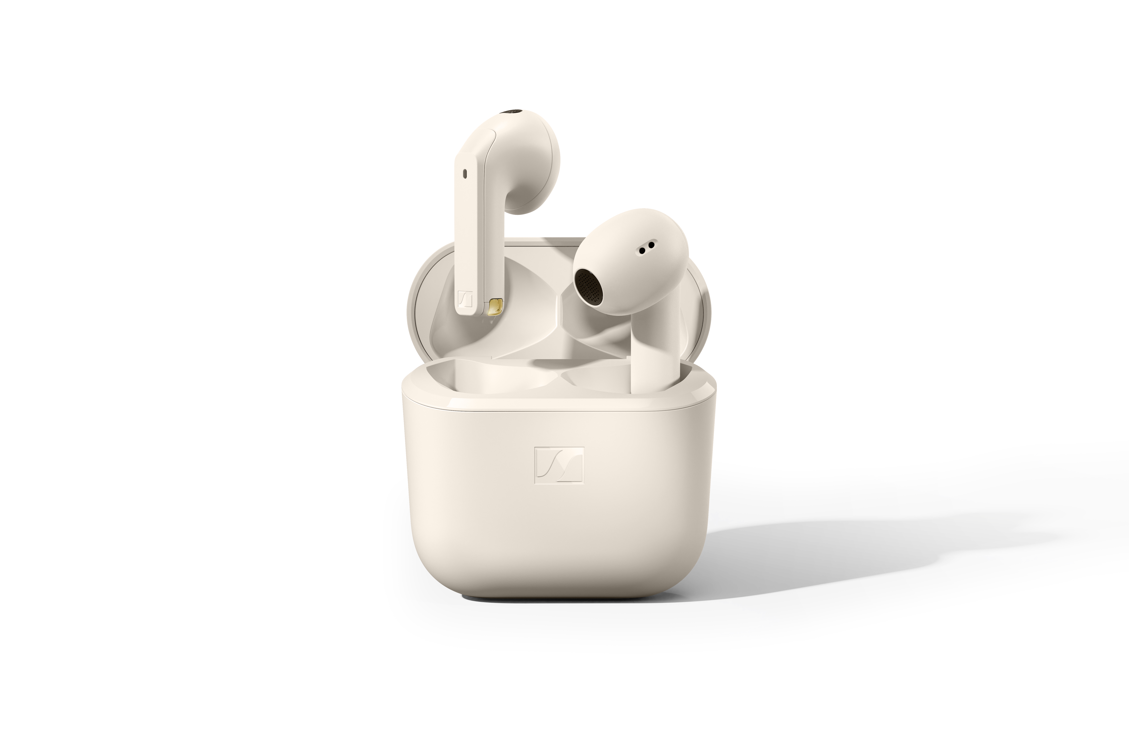
Légers comme l’air
Les ACCENTUM Open combinent des écouteurs ouverts et tiges ultralégères avec commandes tactiles, pour une utilisation agréable. Chaque écouteur pèse à peine 4,4 grammes, soit moins qu'une carte à jouer, et s’enlève aussi facilement qu’il se porte. Les écouteurs offrent jusqu’à 6,5 heures d’écoute. Avec un étui entièrement chargé, l’autonomie totale peut atteindre 28 heures. Et grâce à la charge rapide, 10 minutes suffisent pour récupérer 1h30 d’écoute, juste de quoi terminer un episode ou deux de votre série préférée.

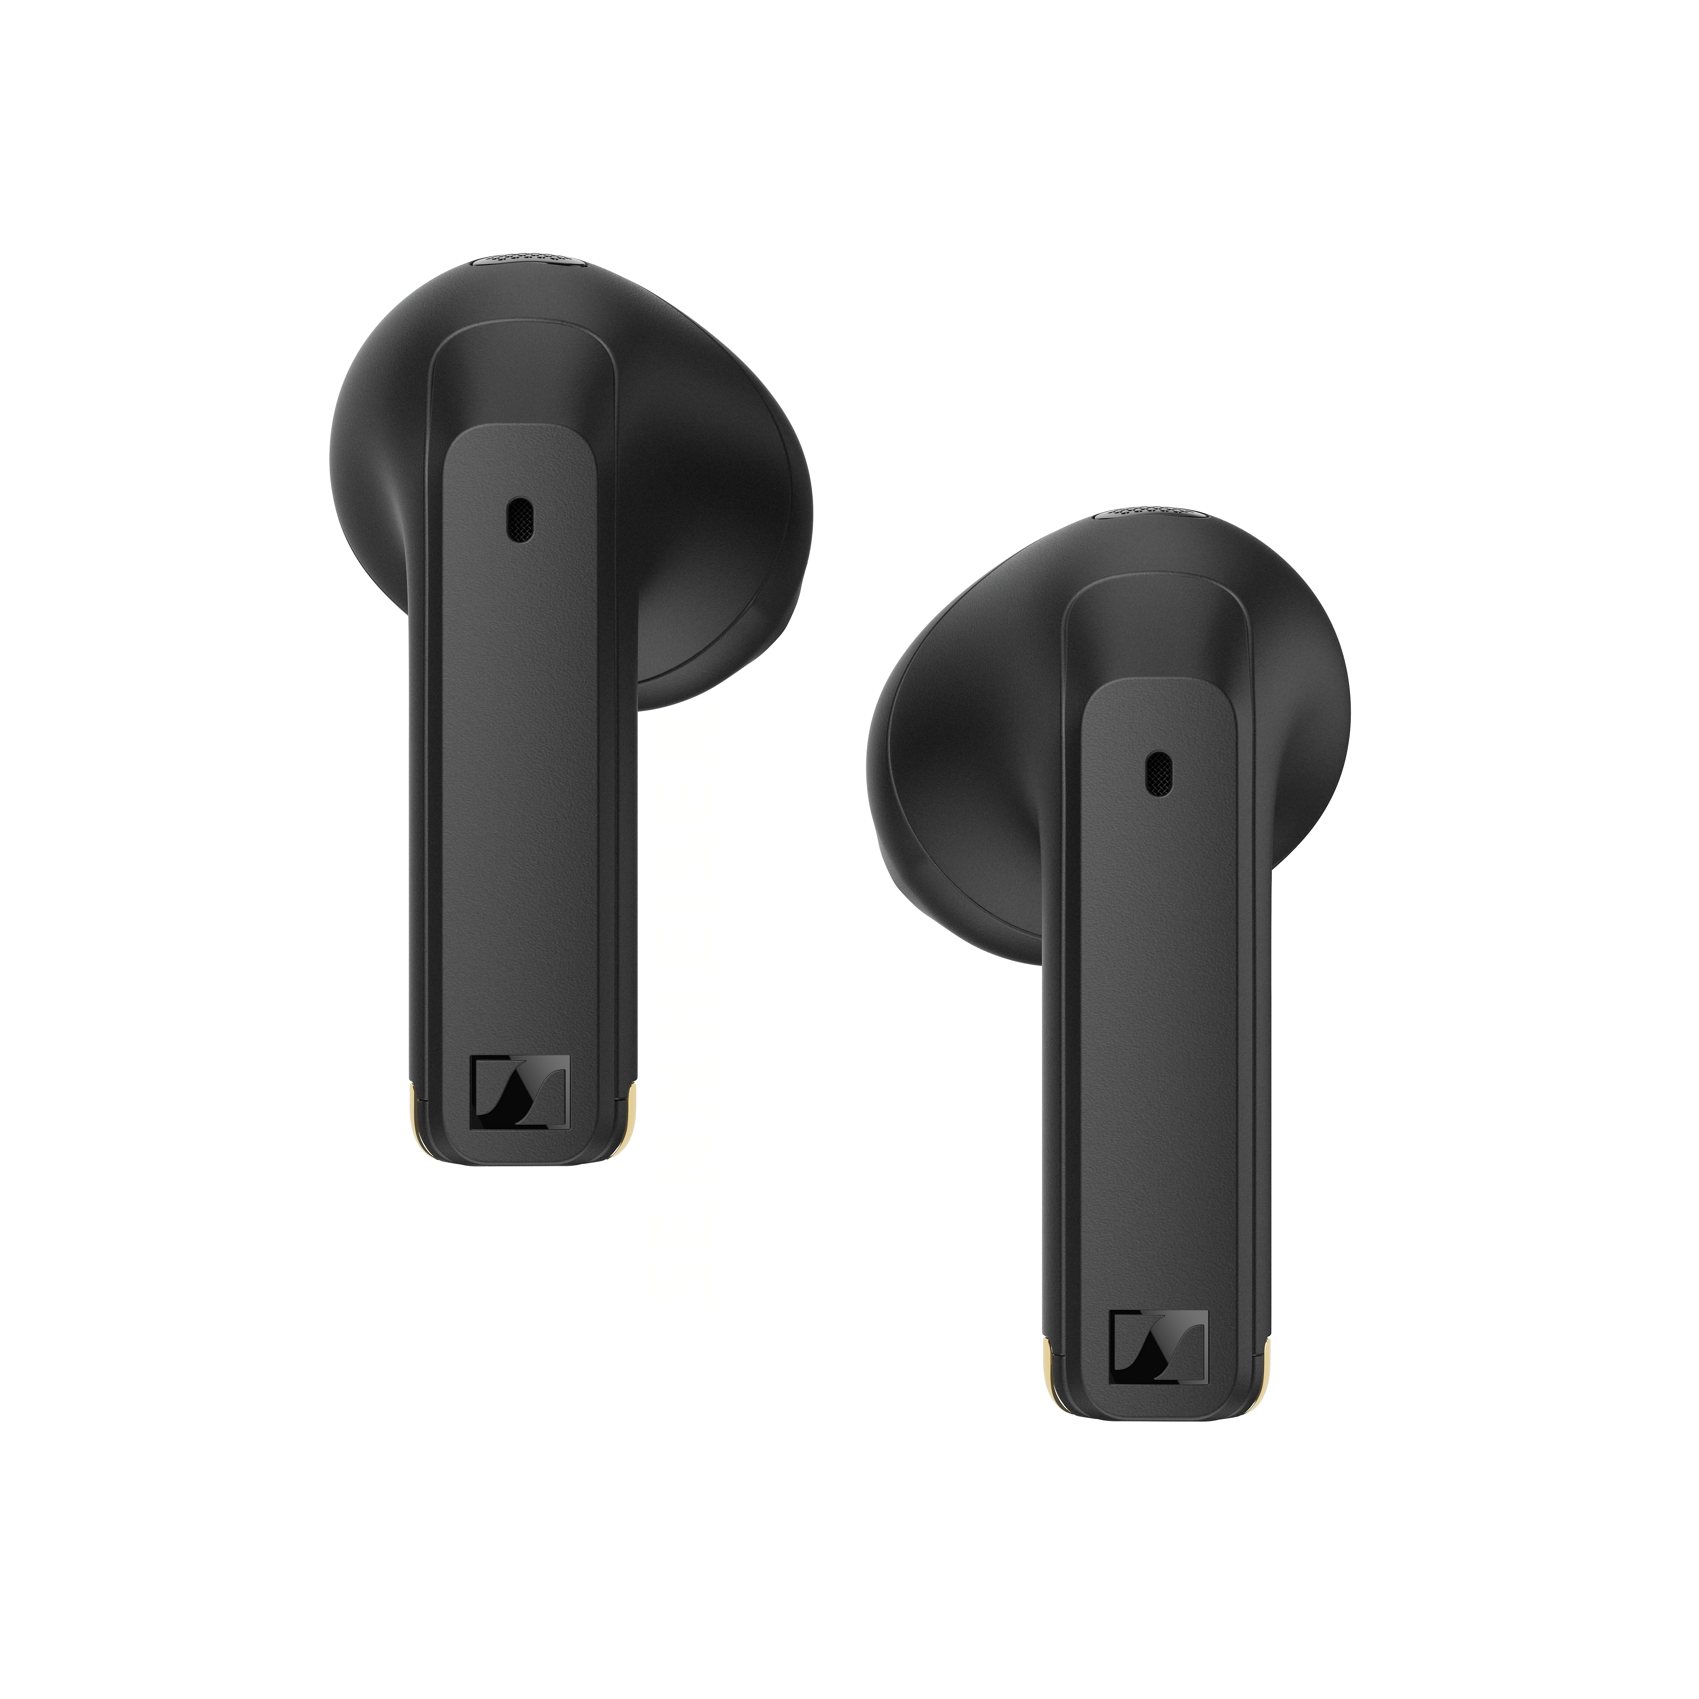

Prix et disponibilité
Les ACCENTUM Open sont disponibles dès aujourd’hui en noir ou crème, au prix public conseillé de 89,90 € TTC.

À propos de la marque Sennheiser
Nous vivons et respirons l’audio. Nous sommes guidés par une passion, celle de créer des solutions audios qui font la différence. Façonner l’avenir de l’audio, faire vivre des expériences sonores remarquables à nos clients – c’est ce que la marque Sennheiser représente depuis plus de 75 ans. Les solutions audios professionnelles telles que les microphones, les systèmes de conférence, les technologies de streaming et les systèmes de monitoring font partie de l’activité de Sennheiser electronic GmbH & Co. KG. Tandis que les équipements grand public, comme les casques, les barres de son, les écouteurs et les aides auditives, sont développés et distribués par Sonova Holding AG sous la licence de Sennheiser.

www.sennheiser.com
www.sennheiser-hearing.com

À propos de Sonova Consumer Hearing
Sonova Consumer Hearing propose des casques et des appareils d’écoute haut de gamme, principalement dans le segment des true wireless, ainsi que des casques audiophiles, des solutions auditives et des barres de son sous la marque Sennheiser. Cette activité fait partie du groupe Sonova, un leader mondial des solutions innovantes en matière de soins auditifs, basé en Suisse et employant plus de 17 000 collaborateurs à travers le monde.

Contact Local  TEAM LEWIS  Noémie Desmet  Tel : +32 476 72 70 99  noemie.desmet@teamlewis.com | Contact Global  Sonova Consumer Hearing UK  Kate Smart  PR and Influencer Manager EMEA  Tel : +447909729925  kate.smart@sonova.com

